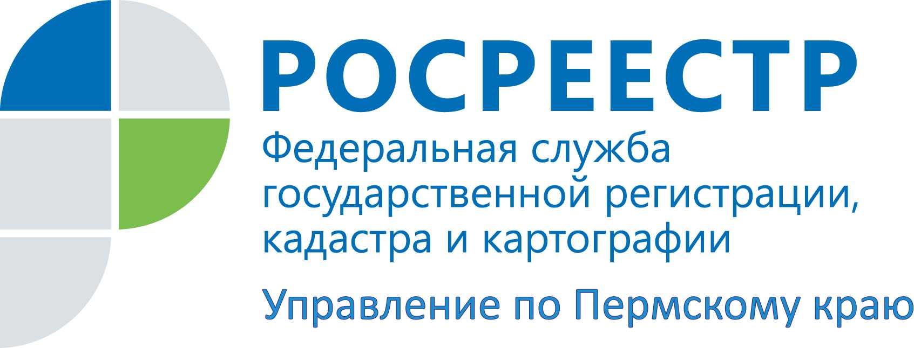

ПРЕСС-РЕЛИЗ
Росреестр разъясняет, как проверить достоверность кадастровой оценки недвижимости
Кадастровая стоимость – определенная независимыми оценщиками и утвержденная органами власти стоимость объекта недвижимости, сведения о которой внесены в государственный кадастр недвижимости.
Решение о проведении кадастровой оценки принимают региональные органы власти или местного самоуправления. Они выбирают оценщика, заключают с ним договор.
Определение кадастровой стоимости осуществляют независимые оценщики, которых на конкурсной основе выбирают региональные и местные власти. В соответствии с действующим законодательством оценщики сами выбирают и обосновывают подходы и методы, используемые для получения результата.
После завершения оценки региональные и муниципальные администрации утверждают ее результаты и передают их в Росреестр. Росреестр отражает эти данные в государственном кадастре недвижимости.
Проверить или уточнить, какие сведения использовались оценщиками при государственной кадастровой оценке объектов недвижимости можно на сайте Росреестра www.rosreestr.ru с помощью сервиса «Получение сведений из Фонда данных государственной кадастровой оценки». Здесь же можно скачать отчет об определении кадастровой стоимости объектов недвижимости, в котором содержатся сведения об интересующем объекте недвижимости. Информация сервиса предоставляется бесплатно в режиме реального времени.
Помимо получения информации с помощью сайта Росреестра сведения можно запросить у заказчика работ по государственной кадастровой оценке, который должен предоставить их в течение 7 рабочих дней.
В случае выявления факта того, что оценщиками использовались недостоверные сведения об объекте недвижимости, заинтересованное лицо вправе оспорить кадастровую стоимость в суде или в комиссии при Управлении Росреестра по Пермскому краю.
Для юридических лиц, органов государственной власти и местного самоуправления досудебное урегулирование споров о кадастровой стоимости в комиссии обязательно. Физические лица могут выбирать: либо обращаться в комиссию, либо сразу в суд.
В комиссию нужно предоставить отчет о рыночной оценке, который будет являться основанием для пересмотра стоимости. Причем дата определения рыночной стоимости должна совпадать с датой определения оспариваемой кадастровой.
Комиссия принимает решение об оспаривании кадастровой стоимости в короткие сроки – не более 30 дней с момента подачи заявления.

Об Управлении Росреестра по Пермскому краю
Управление Федеральной службы государственной регистрации, кадастра и картографии (Росреестр) по Пермскому краю является территориальным органом федерального органа исполнительной власти, осуществляющим функции по государственной регистрации прав на недвижимое имущество и сделок с ним, землеустройства, государственного мониторинга земель, а также функции по федеральному государственному надзору в области геодезии и картографии, государственному земельному надзору, надзору за деятельностью саморегулируемых организаций оценщиков, контролю деятельности саморегулируемых организаций арбитражных управляющих, организации работы Комиссии по оспариванию кадастровой стоимости объектов недвижимости. Осуществляет контроль за деятельностью подведомственного учреждения Росреестра - филиала ФГБУ «ФКП Росреестра» по Пермскому краю по предоставлению государственных услуг Росреестра. Руководитель Управления Росреестра по Пермскому краю – Лариса Аржевитина.
http://rosreestr.ru/
http://vk.com/public49884202
Контакты для СМИ
Пресс-служба Управления Федеральной службы
государственной регистрации, кадастра и картографии (Росреестр) по Пермскому краю

Светлана Пономарева
+7 342 218-35-82
+7 342 218-35-83
press@rosreestr59.ru

